sahibindex Satılık Konut Piyasası Görünümü

Satılık konut fiyatlarının artış hızında gerileme
Kira çarpanında düşüş

Aralık 2022

İşbu rapor; sahibinden.com’da Emlak kategorisindeki ilan verenlerin ilanlarda belirttiği bilgilere dayanarak,Bahçeşehir Üniversitesi Ekonomik ve Toplumsal Araştırmalar Merkezi – Betam ile yapılan işbirliği sonucunda hazırlanmıştır.
Rapor içeriğinin doğruluğu ve güncelliği konusunda sahibinden.com’un ve BETAM’ın herhangi bir sorumluluğu bulunmamaktadır.
Satılık konut piyasası
- Satış fiyatları analizi
- Konut piyasası arz-talep analizi
  - Satılık konut arzı
  - Satılık konut talebi
  - Yayından kaldırılan ilan sayılarının ilan sayısı oranına göre analiz
  - Yayından kaldırılan ilanların yaşam sürelerine göre analiz
- Kira çarpanı

İÇİNDEKİLER

sahibindex
Satılık Konut Piyasası Görünümü

Aralık 2022
SATILIK KONUT FİYATLARI YILLIK ARTIŞ HIZINDA GERİLEME
KİRA ÇARPANI DÜŞÜŞ

Özet

Geçen yılın Kasım ayına göre Türkiye genelinde ortalama satılık konut ilan m² cari fiyatı yüzde 174,1 artarak 15.072 TL olmuştur. Satılık konut ilan m² cari fiyatları aynı dönemde İstanbul’da yüzde 190,5, Ankara’da yüzde 181,7 ve İzmir’de yüzde 169,1 artmıştır. Ortalama satılık konut m² fiyatları İstanbul'da 22.273 TL, Ankara'da 9.960 TL ve İzmir'de 17.067 TL olmuştur. Son aylarda konut satış fiyatlarının yıllık artışlarında görülen gerileme Kasım ayında da devam etmiştir. Öten yandan Türkiye genelinde ve üç büyük ilde Ekim’den Kasım’a cari satılık konut fiyatlarındaki artışın aylık enflasyondan daha yüksek olması sonucu enflasyondan arındırılmış (reel) satış fiyatları hem ülke genelinde hem de üç büyük ilde yükselmiştir.

Konut talebi endeksi Ekim’e göre neredeyse değişmemiştir. Benzer şekilde, konut piyasasındaki canlılık göstergesi olarak izlediğimiz satılan konutların satılık ilan sayısına oranı da ülke genelinde ve üç büyükşehirde neredeyse değişmemiştir. Konut piyasasında bir diğer canlılık ölçütü olarak kullandığımız satılık konut ilanlarının ne kadar süre yayında kaldıklarını gösteren “kapatılan ilan yaşı” ise geçen aya kıyasla ülke genelinde ve üç büyük ilde uzamıştır.

Bu ayki raporumuzun özgün konusunu oluşturan kira çarpanı analizine göre sene başından itibaren kira çarpanı ülke genelinde ve üç büyükşehirde düşmüştür. Son verilere göre kira çarpanı ülke genelinde 18,7, İstanbul’da 19,7, Ankara’da 18,4, İzmir’de ise 21,9 yıl olmuştur.

Satılık konut piyasası

I-Satış fiyatları analizi

Satış fiyatlarında artış hızı düşüyor
Satılık konut fiyatlarındaki yıllık artış oranı Türkiye genelinde geçen ay olduğu gibi düşmüştür (Şekil 1). Ekim’de yüzde 191,4 olan yıllık fiyat artışı Kasım’da yüzde 174,1’e gerilemiştir. Geçen yılın aynı ayında 5.499 TL olan Türkiye geneli ortalama satılık konut ilan m² fiyatı 15.072 TL'ye yükselmiştir.

Şekil 1: Türkiye ve üç büyük ilde satılık konut ilan fiyatlarının yıllık değişimi (%)
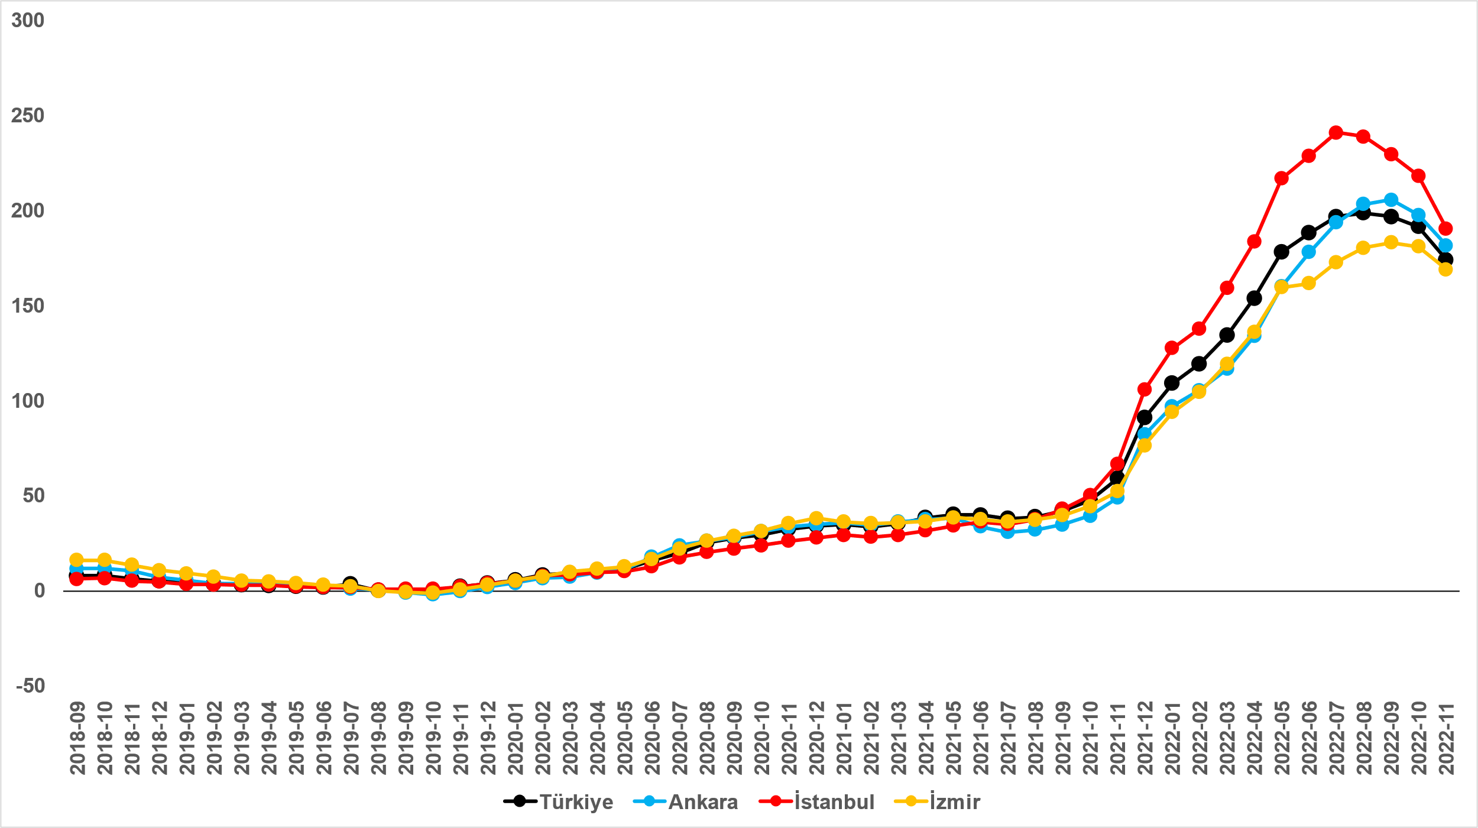
Kaynak: sahibinden.com, Betam

Satılık konut cari fiyatlarındaki yıllık artış oranı üç büyük ilde de düşmüştür (Şekil 1). Ekim’den Kasım’a yıllık artış oranı İstanbul’da yüzde 218,1’den yüzde 190,5’e, Ankara’da yüzde 197,7’den yüze 181,7’ye, İzmir’de ise yüzde 181’den yüzde 169,1’e gerilemiştir. İstanbul’daki bir ayda yıllık fiyat artış oranında 27,6 puanlık düşüş söz konusudur. Satılık konut ilan m² ortalama fiyatları İstanbul'da 22.273 TL’ye, Ankara'da 9.960 TL’ye ve İzmir'de 17.067 TL’ye yükselmiştir.

Büyükşehirlerde konut satış fiyatları artışlarında farklılık
Tablo 1, ilan satış fiyatlarının büyükşehirler düzeyinde ölçülen en yüksek ve en düşük yıllık değişimlerini göstermektedir. İlan satış fiyatları Kasım ayında da geçen yılın aynı ayına kıyasla bütün büyükşehirlerde artmıştır. Satılık konut m² fiyatlarında en hızlı artışın görüldüğü iller: Mersin (yüzde 209,8), Kocaeli (yüzde 202,2), Antalya (yüzde 198,3), İstanbul (yüzde 190,5) ve Trabzon’dur (yüzde 181,6). En düşük artışların görüldüğü iller ise Diyarbakır (yüzde 136,7), Şanlıurfa (yüzde 136), Kayseri (yüzde 131,9), Muğla (yüzde 129,7) ve Erzurum (yüzde 128,4) olmuştur.

Tablo 1: En yüksek ve en düşük yıllık satılık ilan fiyatı değişimlerinin yaşandığı iller- 2022 Kasım
İller | Kasım 2021 m² Fiyatı | Kasım 2022 m² Fiyatı | Satılık Fiyat Değişimi (%)
Türkiye Ortalaması | 5499 | 15072 | 174,1
Mersin | 4100 | 12703 | 209,8
Kocaeli | 3750 | 11333 | 202,2
Antalya | 6286 | 18750 | 198,3
İstanbul | 7667 | 22273 | 190,5
Trabzon | 3529 | 9936 | 181,6
Diyarbakır | 3727 | 8824 | 136,7
Şanlıurfa | 3208 | 7571 | 136,0
Kayseri | 3080 | 7143 | 131,9
Muğla | 12941 | 29722 | 129,7
Erzurum | 2489 | 5684 | 128,4
Kaynak: sahibinden.com, Betam

Reel konut fiyatında Ekim’den Kasım’a artış
2020 Mayıs’tan itibaren sürekli artan ülke genelindeki reel konut fiyat endeksi (2017=100) 2022 Kasım ayında önceki kıyasla 3,1 puanlık artışla 179,5’e ulaşmıştır (Şekil 2). Ekim’den Kasım’a enflasyon yüzde 2,9 olurken Türkiye genelinde cari konut fiyat artışı aynı dönemde yüzde 4,7’dir. Endeksin bu seviyesi satılık konut reel fiyatlarının 2017 Eylül dönemindeki değerini yüzde 79,5 aştığını göstermektedir.

Şekil 2: Türkiye genelinde reel konut fiyat endeksi (2017 Eylül=100)
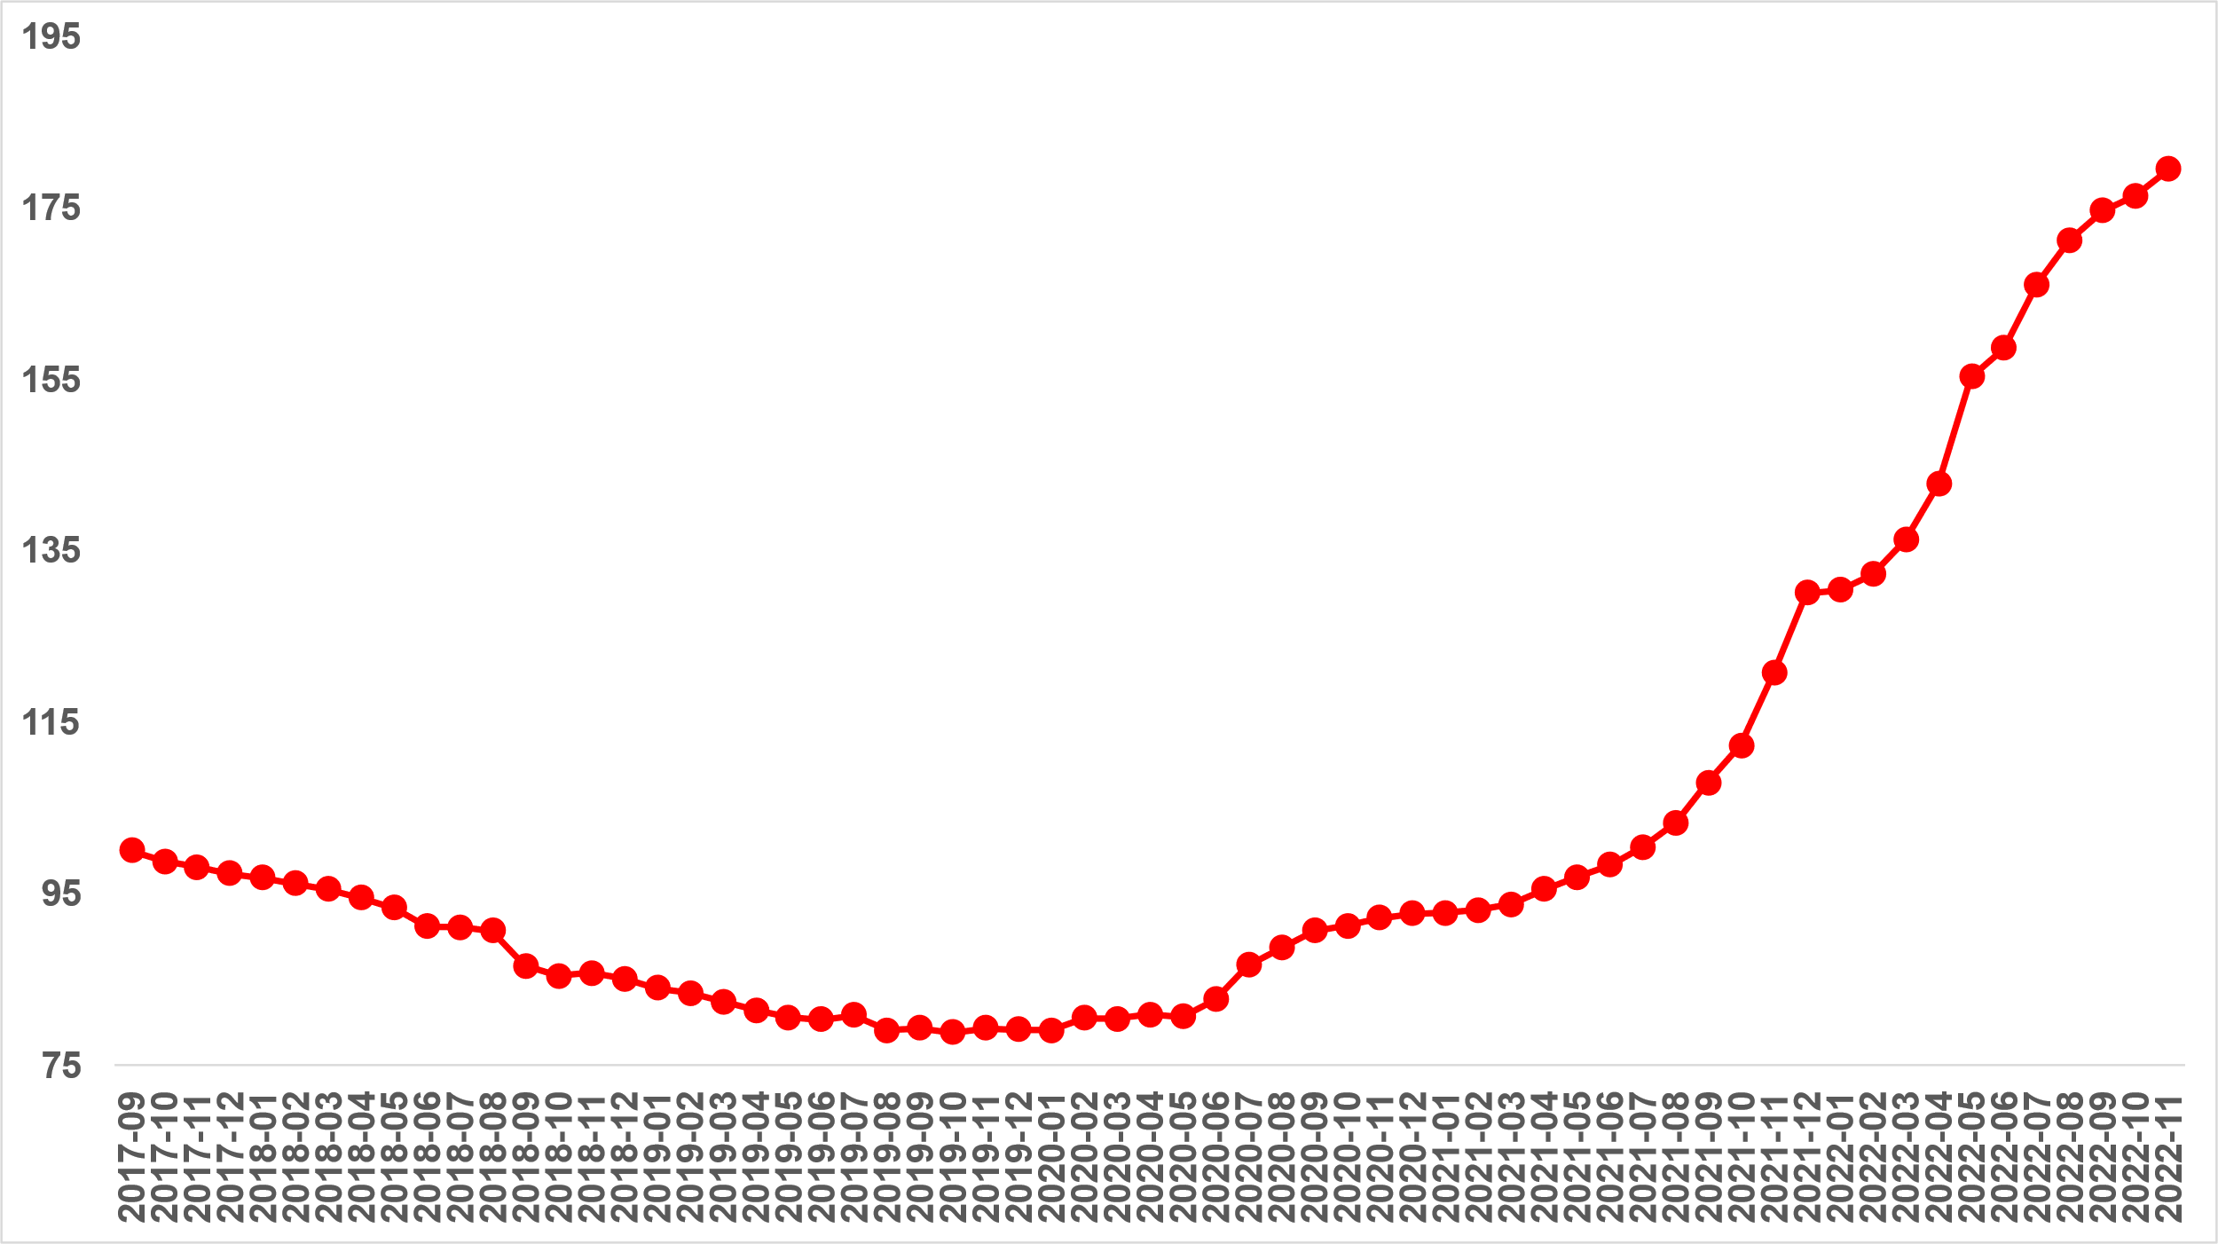
Kaynak: sahibinden.com, Betam

Yıllık reel satış fiyatı artış oranında düşüş devam ediyor
Şekil 3, enflasyondan arındırılmış Türkiye genelinde (reel) satılık konut fiyatlarında yıllık değişim oranını göstermektedir. Sürekli yükselişte olan reel konut fiyatının Ağustos’ta yüzde 65,8 ile zirve yaptıktan sonra düşüşe geçtiği görülmektedir. Reel fiyatlardaki yıllık artış oranı Kasım’da de Ekim’e kıyasla 8,4 puan azalarak yüzde 48,6’ya gerilemiş böylece yıllık reel fiyat artışında Ağustos’tan Kasım’a azalış 17,1 puanı bulmuştur.
Şekil 3: Türkiye genelinde satılık konut reel fiyatlarının yıllık değişimi (%)
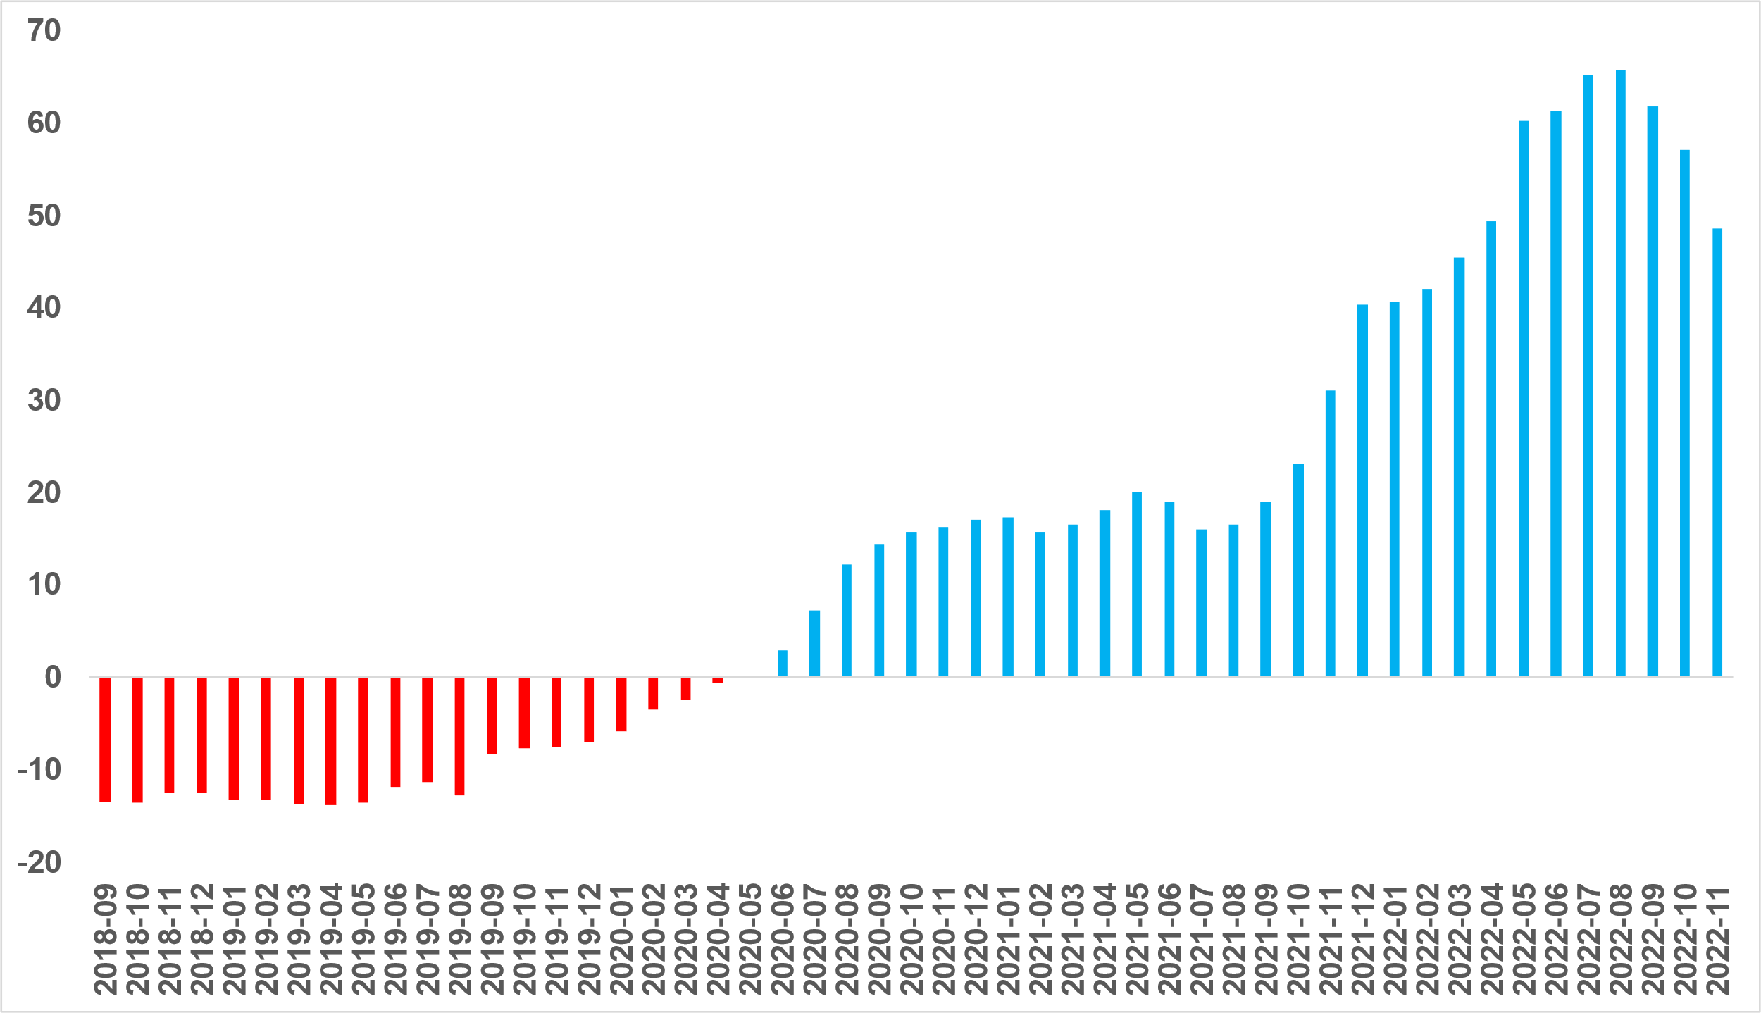
Kaynak: sahibinden.com, Betam

Aylık reel satış fiyatı üç büyükşehirde yükseldi
Reel satış fiyatı üç büyükşehirde artmıştır (Şekil 4). Reel konut fiyat endeksi (Eylül 2017=100) Kasım’da İstanbul’da 188,1, Ankara’da 176,2, İzmir’de ise 183 olmuştur. Ekim’den Kasım’a İstanbul, Ankara ve İzmir’de cari konut fiyat artışı sırasıyla yüzde 3,9, yüzde 3,6 ve yüzde 5 olmuştur. Reel konut fiyatları aylık olarak İstanbul’da yüzde 1, Ankara’da yüzde 0,7, İzmir’de ise yüzde 2,1 puan artmıştır. Kasım ayı verileri satılık konut reel fiyatlarının 2017 Eylül’deki seviyesine kıyasla İstanbul’da yüzde 88,1, Ankara’da yüzde 76,2 ve İzmir’de yüzde 83 oranında yüksek olduğunu göstermektedir.

Şekil 4: Üç büyük ilde reel satılık fiyatları (2017 Eylül=100)
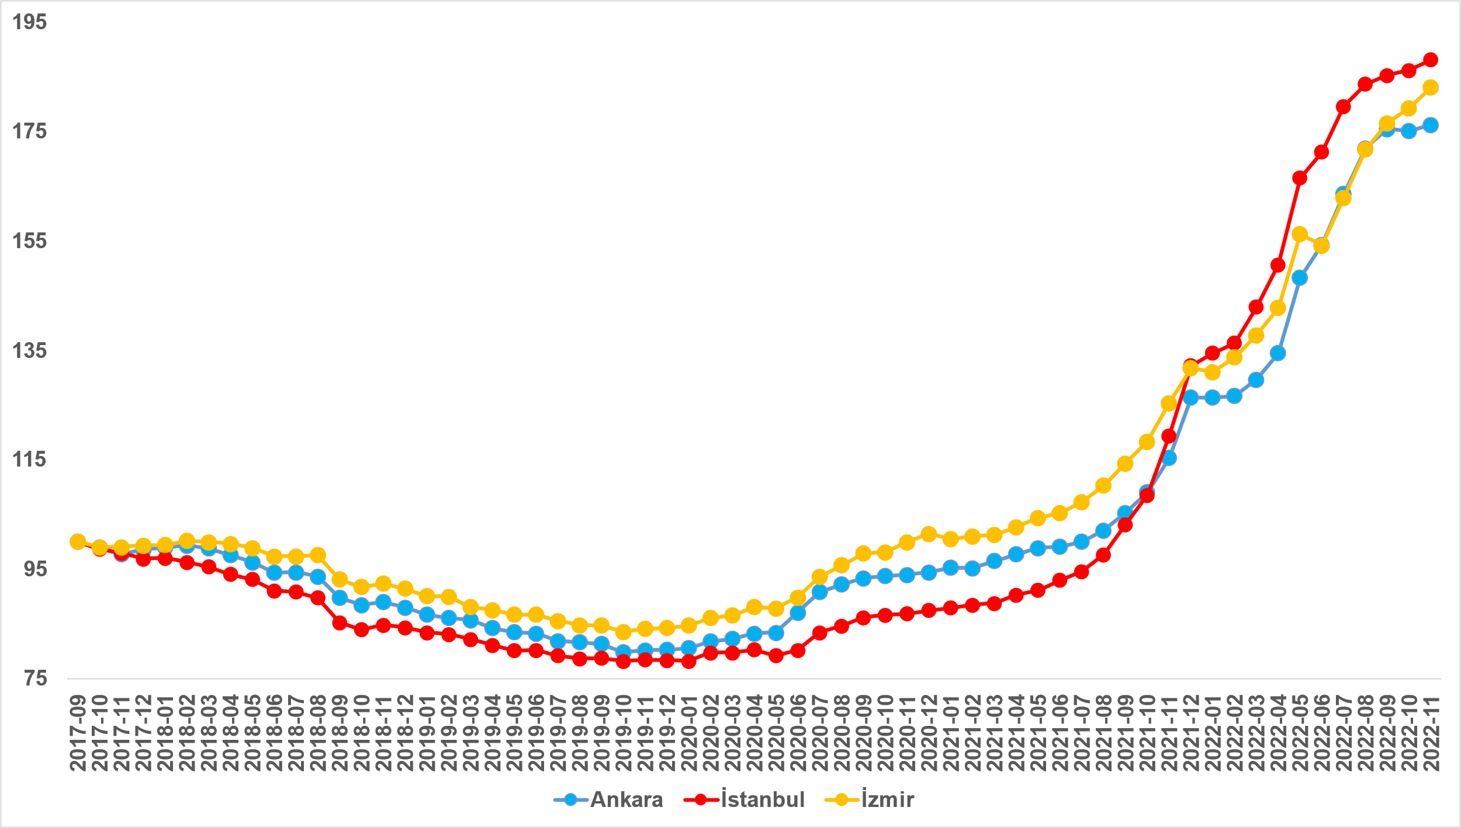
Kaynak: sahibinden.com, Betam

Yıllık reel satış fiyatı artış oranı üç büyük ilde düştü
Reel satış fiyatı yıllık artış oranı üç büyük ilde de azalmıştır (Şekil 5). Reel satış fiyatı yıllık artış oranı Ekim’e kıyasla İstanbul’da 13,9, Ankara’da 7,7, İzmir’de ise 5,6 puan düşmüştür. Satılık konut reel fiyatlarındaki yıllık artış oranı İstanbul'da yüzde 57,6, Ankara'da yüzde 52,8 ve İzmir'de yüzde 45,9 olmuştur.

Şekil 5: Üç büyük ilde satılık konut reel fiyatlarının yıllık değişimi (%)
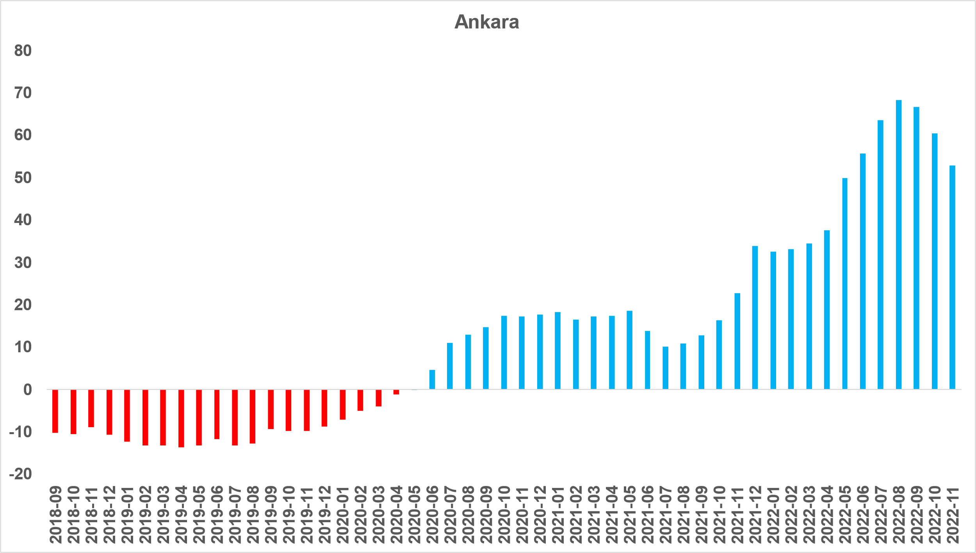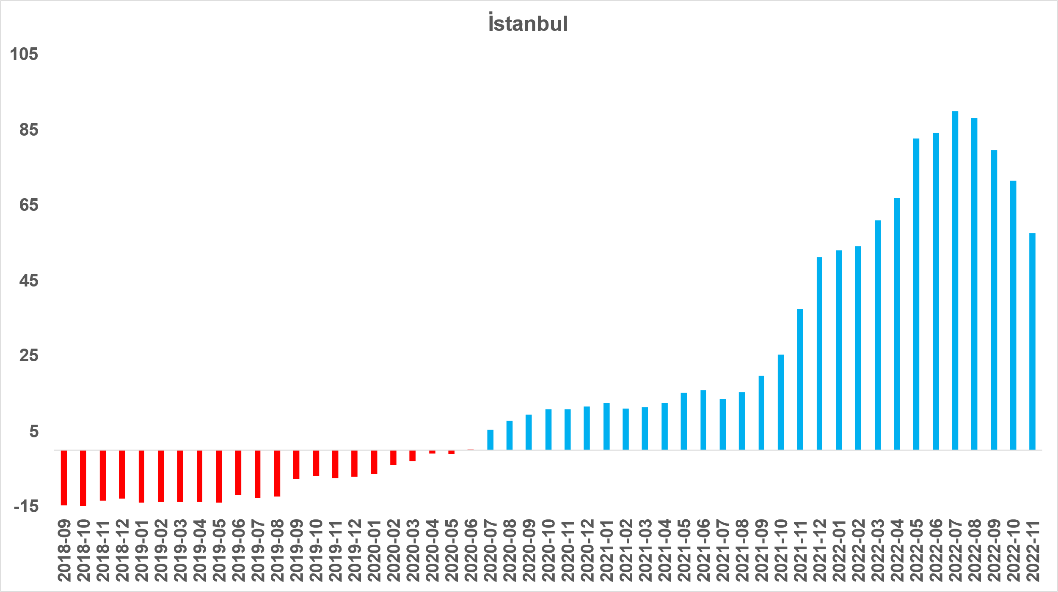

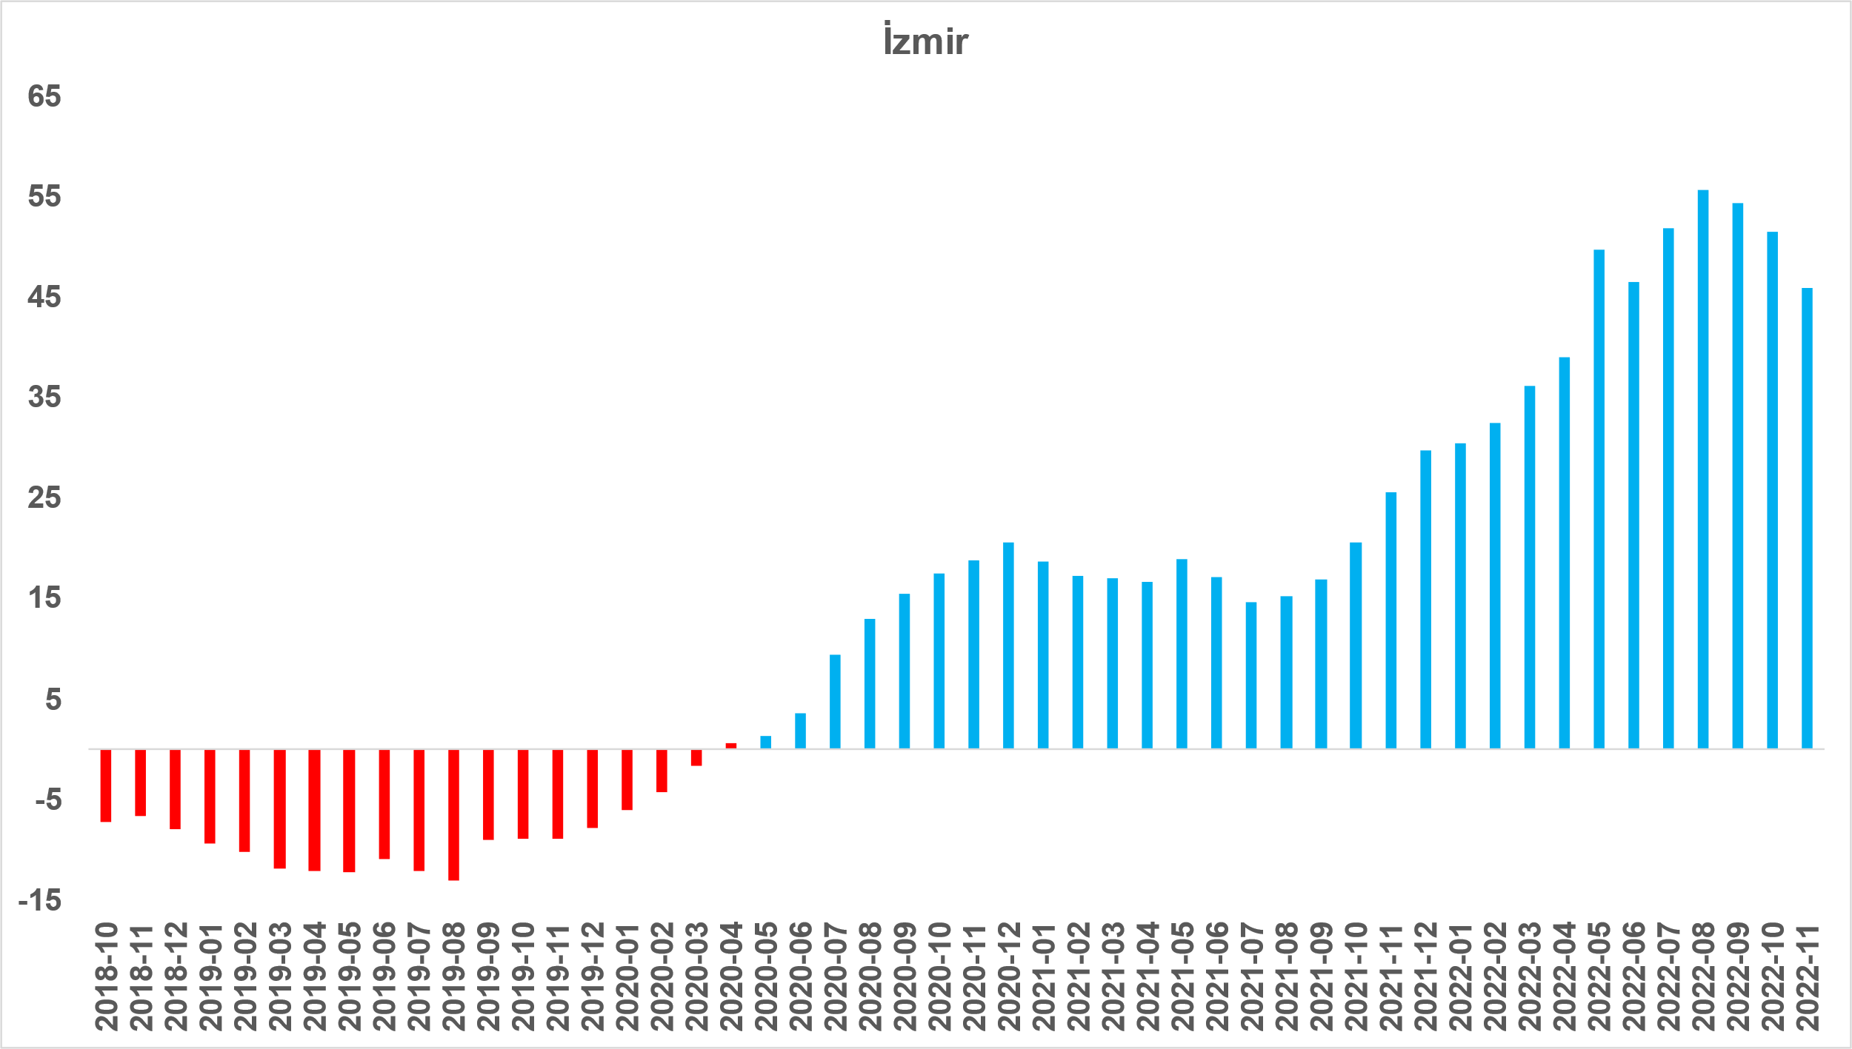
Kaynak: sahibinden.com, Betam

II -Konut piyasası arz-talep analizi
- Satılık konut arzı
Konut arzında azalış
Şekil 6 ülke genelinde ve üç büyükşehirde satılık konut arzının ölçütü olarak kullandığımız satılık ilan sayısının seyrini göstermektedir. Satılık konut ilan sayısı ülke genelinde, İstanbul’da ve Ankara’da düşerken İzmir’de artmıştır. Satılık konut arzı geçen aya kıyasla ülke genelinde yüzde 0,8 (791.026’dan 785.015’e), İstanbul'da yüzde 0,6 (218.571’den 217.189’a), Ankara'da yüzde 0,3 (75.833’ten 75.622’ye) düşmüş, İzmir'de ise yüzde 1,1 (54.238’den 54.824) yükselmiştir.

Şekil 6: Türkiye ve üç büyük ilde satılık ilan sayısı (adet)
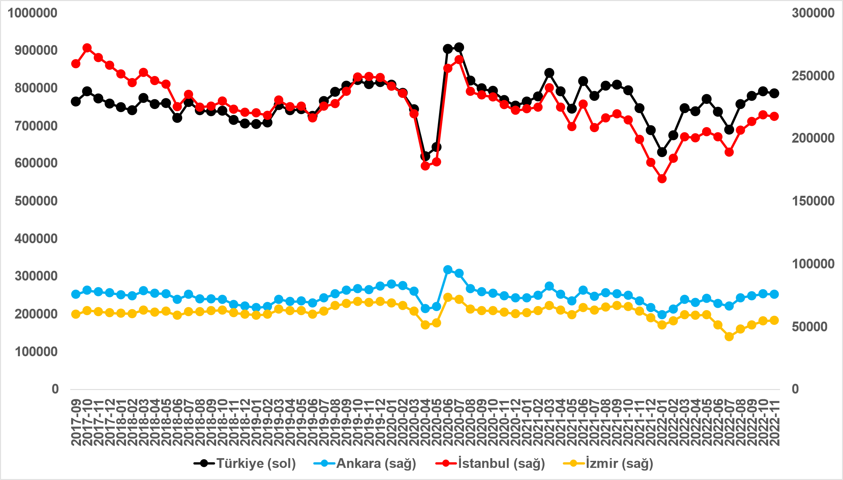
Kaynak: sahibinden.com, Betam

- Satılık konut talebi
Konut talebi değişmedi
Şekil 7 ülke genelindeki konut talebinin seyrini göstermektedir. Konut talebi göstergesi, 6 farklı verinin birleştirilmesiyle oluşturulmuştur. Bu veriler; ilanların görüntülenme sayısı, ilanların favoriye eklenme sayısı, ilan sahiplerine gönderilen toplam mesaj sayısı, sahibinden.com uygulaması üzerinden yapılan toplam telefon araması sayısı, Google Analytics’ten edinilen sahibinden.com mobil ve web platformlarında satılık emlak kategorisine ve ilgili aya ait kullanıcı ve sayfa görüntüleme sayılarından oluşmaktadır.

Konut talebi göstergesi oluşturulurken bu serilerin 2020 Şubat ayındaki değerleri ayrı ayrı 100'e eşitlenmiş, diğer aylardaki değerleri ise buna göre oranlanarak hesaplanmıştır. Ardından bu göstergelerin ağırlıklı ortalaması alınarak yeni talep göstergesinin ilgili aydaki değeri hesaplanmıştır. Bu göstergenin 100 değeri 2020 Şubat'taki konut talebini gösterirken bu göstergenin yükselmesi Şubat 2020’ye kıyasla talebin arttığını, düşmesi ise konut talebinin azaldığını belirtmektedir. Talep göstergesindeki artış ya da azalış oranı ise konut talebinin ne ölçüde değiştiği hakkında bilgi vermektedir.

Şekil 7: Talep göstergesi (2020 Şubat=100)
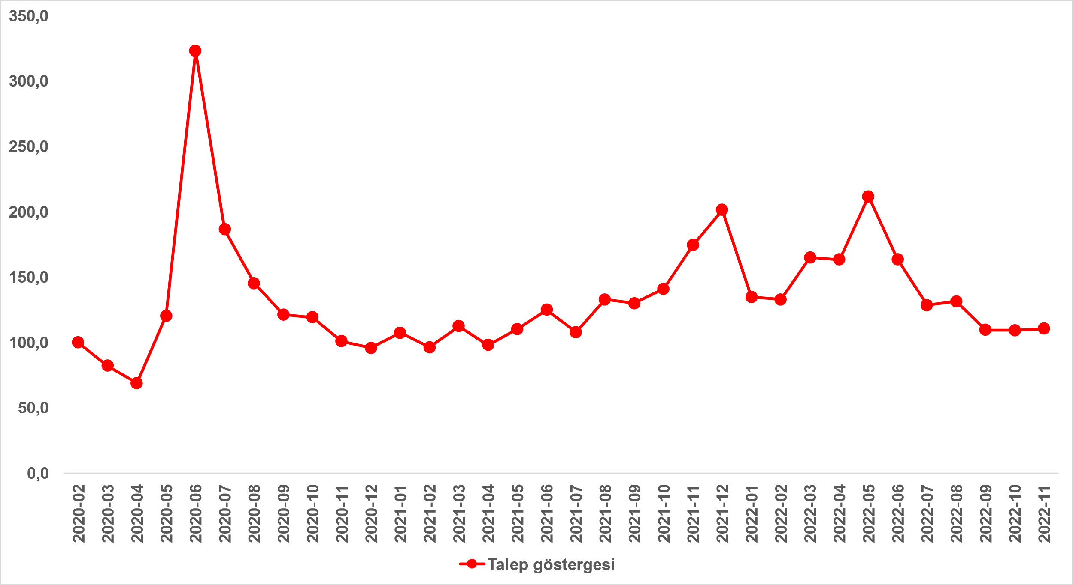
Kaynak: sahibinden.com, Betam

Konut talebi, Haziran ve Temmuz aylarındaki düşüşün ardından Ağustos’ta bir miktar yükselse de Eylül’de düşmüştür. Konut talebi Ekim’de ve Kasım’da ise neredeyse değişmemiştir. Ekim ayına kıyasla yüzde 1 yükselen konut talebi endeksi 110,6 seviyesindedir. Bununla birlikte konut talebi geçen yılın Kasım ayına kıyasla yüzde 36,6 daha düşüktür. Konut talep endeksinde geçen aya göre sınırlı bir düşüş görülmesinin konut piyasasındaki durgunluk emarelerinin ortadan kalktığı anlamına gelmediğini belirtmek isteriz.
- Yayından kaldırılan ilan sayılarının ilan sayısına oranına göre analiz
Konut arzı ve satılan konut sayıları değişmedi
Şekil 8- sol panel satılık ilanların ne kadarının satıldığını gösteren satılan konut sayısının satılık ilan sayısına oranını göstermektedir. Bu oranın yükselmesi ilan başına ilginin arttığı anlamına gelmektedir. Satılan konut sayısının toplam satılık ilan sayısına oranı değişmemiştir. Bu oran Kasım’da da yüzde 4,7 olmuştur.

Satılan konut sayısının toplam satılık ilan sayısına oranındaki aylık değişimlerin arka planına bakıldığında satılık ilan sayısının bir miktar azaldığı, satılan konut sayısının ise az da olsa arttığı görülmektedir (Şekil 8-sağ panel). Ekim’e kıyasla, satılık ilan sayısı yüzde 0,8 (791.026’dan 785.015’e) düşmüş, satılan konut sayısı ise yüzde 0,3 (37.024’ten 37.131’e) oranında yükselmiştir. Satılan konut sayısı Kasım’da bir miktar artsa da satılan konut sayısı Kasım’da Mayıs’a kıyasla yaklaşık 50 bin daha azdır.

Şekil 8: Türkiye genelinde satılan konut sayısının satılık konut ilan sayısına oranı (%) (Sol panel), satılan ve satılık konut sayısı (Bin adet) (Sağ panel)
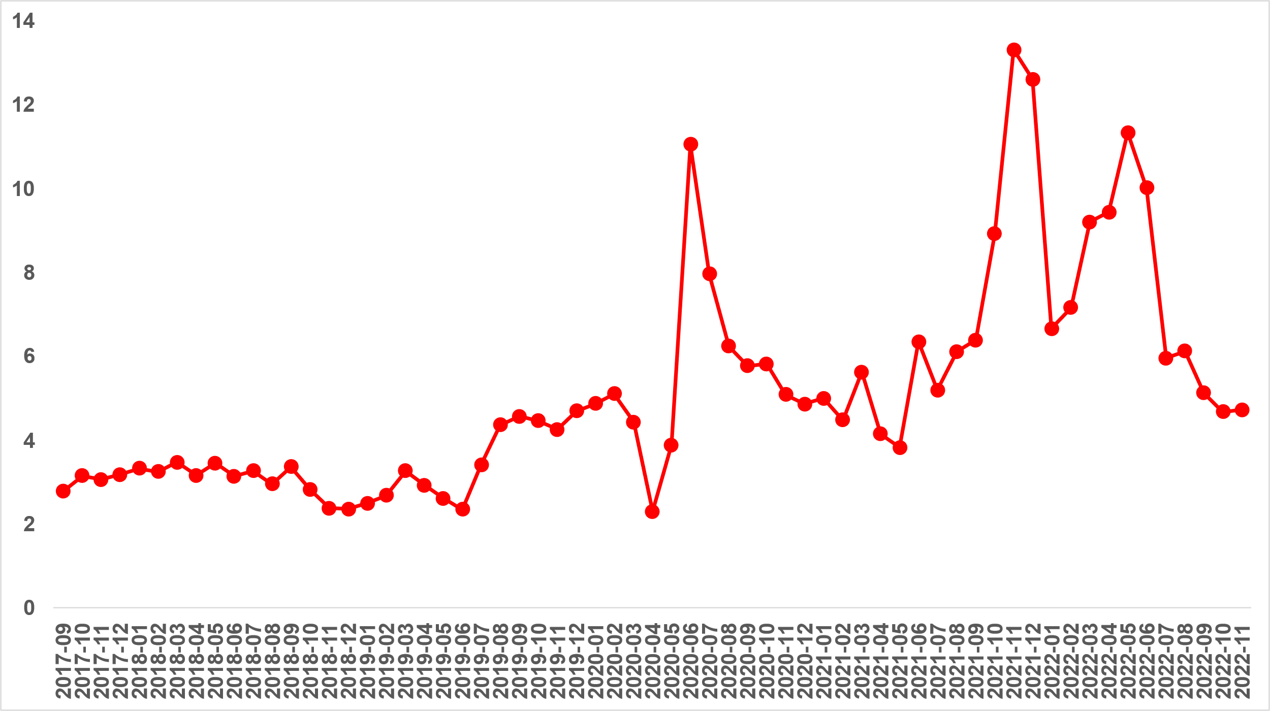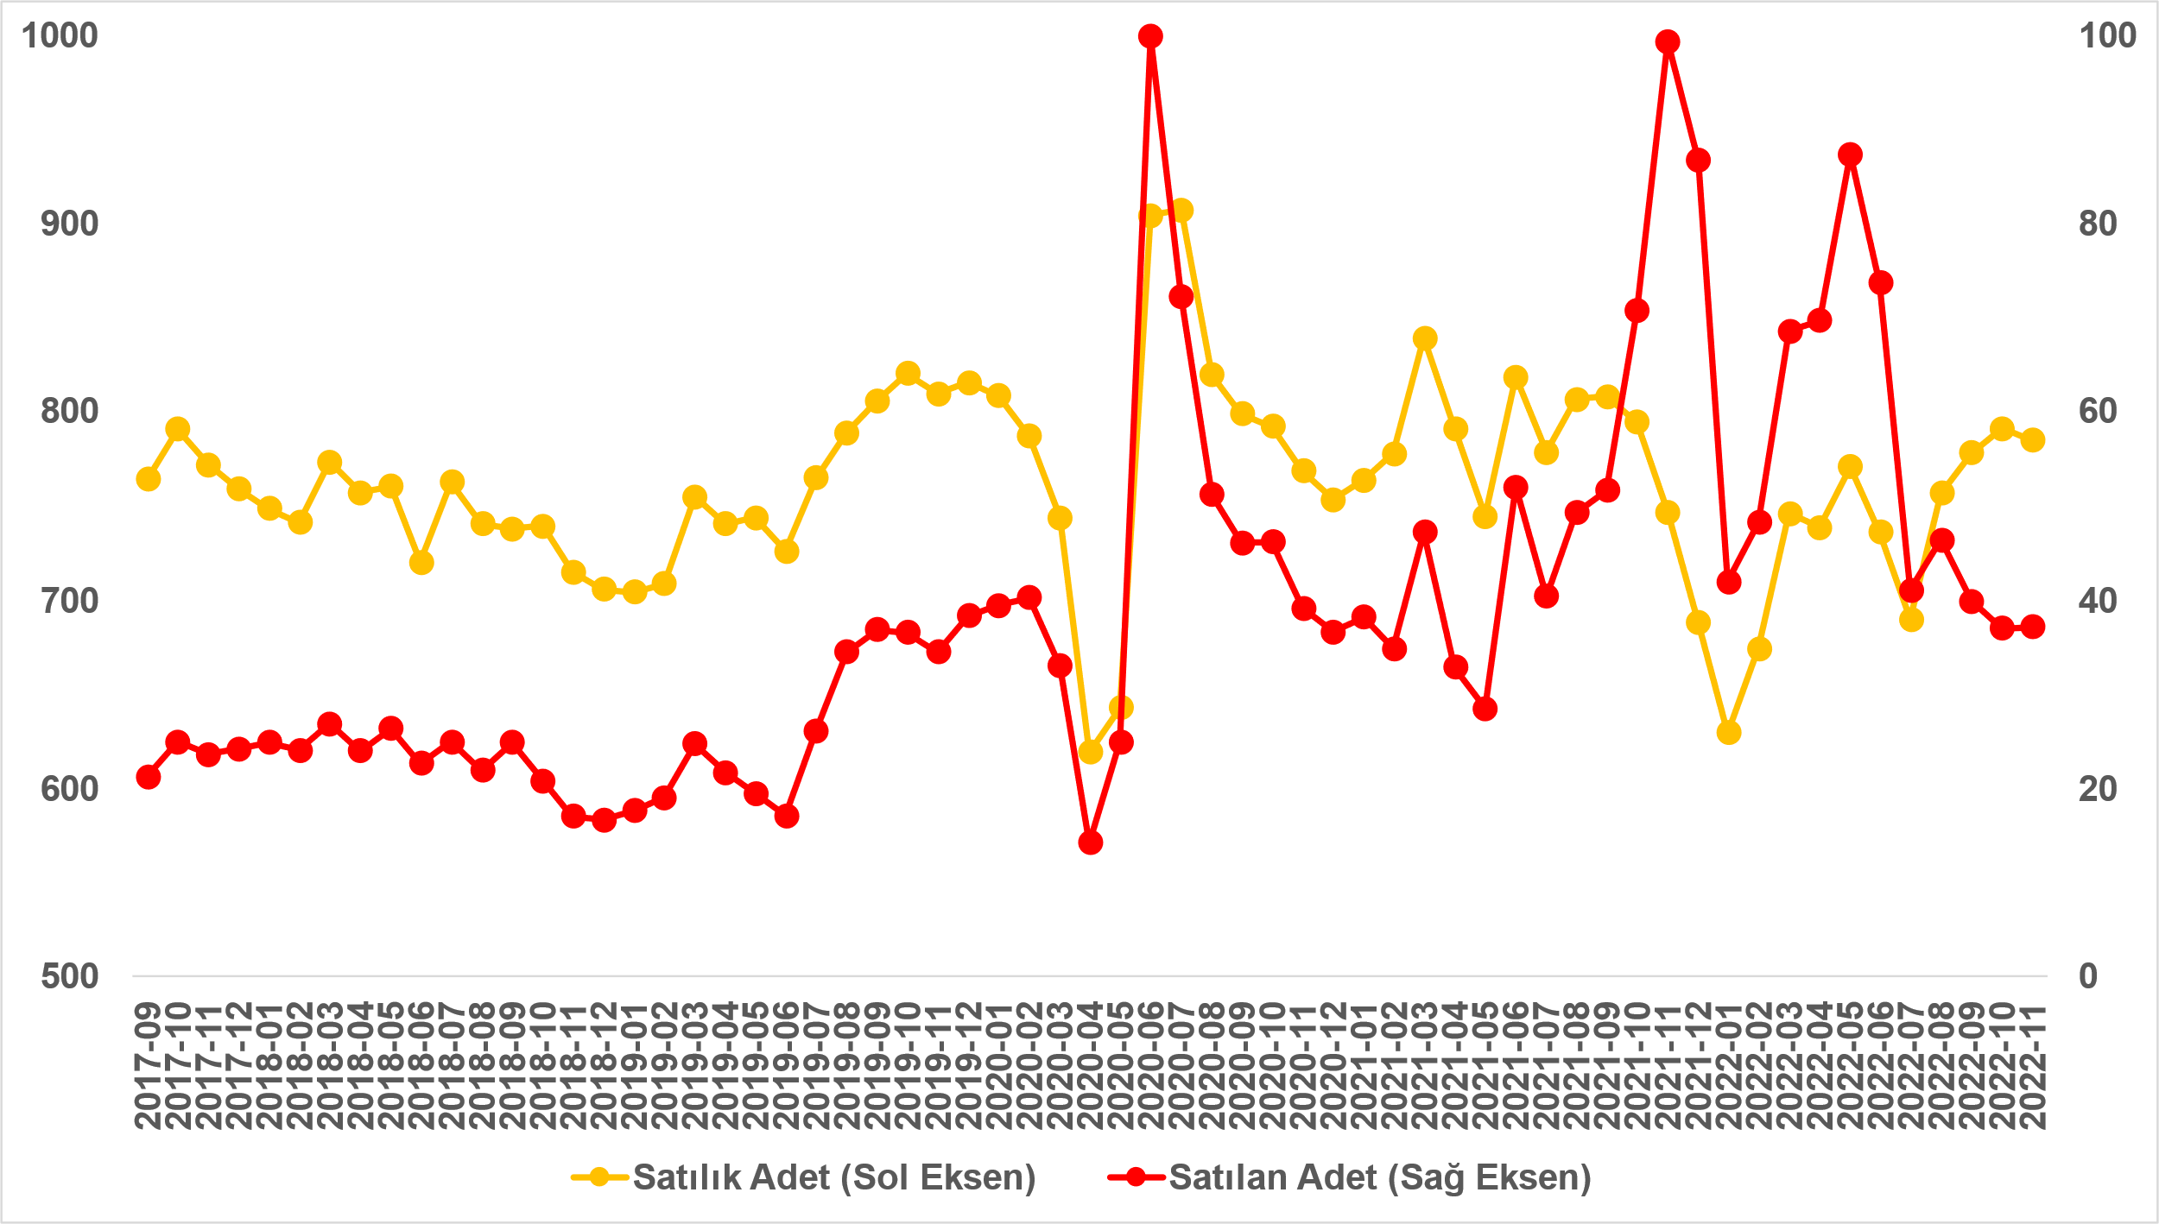
Kaynak: sahibinden.com, Betam

Satılan konut sayısının satılık ilan sayısına oranı üç büyük ilde değişmedi
Satılan konutların toplam satılık ilan sayısına oranı üç büyük ilde belirgin bir değişim göstermemiştir (Şekil 9). Bu oran geçen aya kıyasla İstanbul’da ve Ankara’da 0,1 puan artmış, İzmir’de ise 0,1 puan düşmüştür. Kasım ayının verilerine göre satılan konutların toplam satılık ilan sayısına oranı İstanbul’da yüzde 4,1, Ankara’da yüzde 4, İzmir’de ise yüzde 4,2 olmuştur.

Şekil 9: Üç büyük ilde satılan konut sayısının satılık konut ilan sayısına oranı (%)
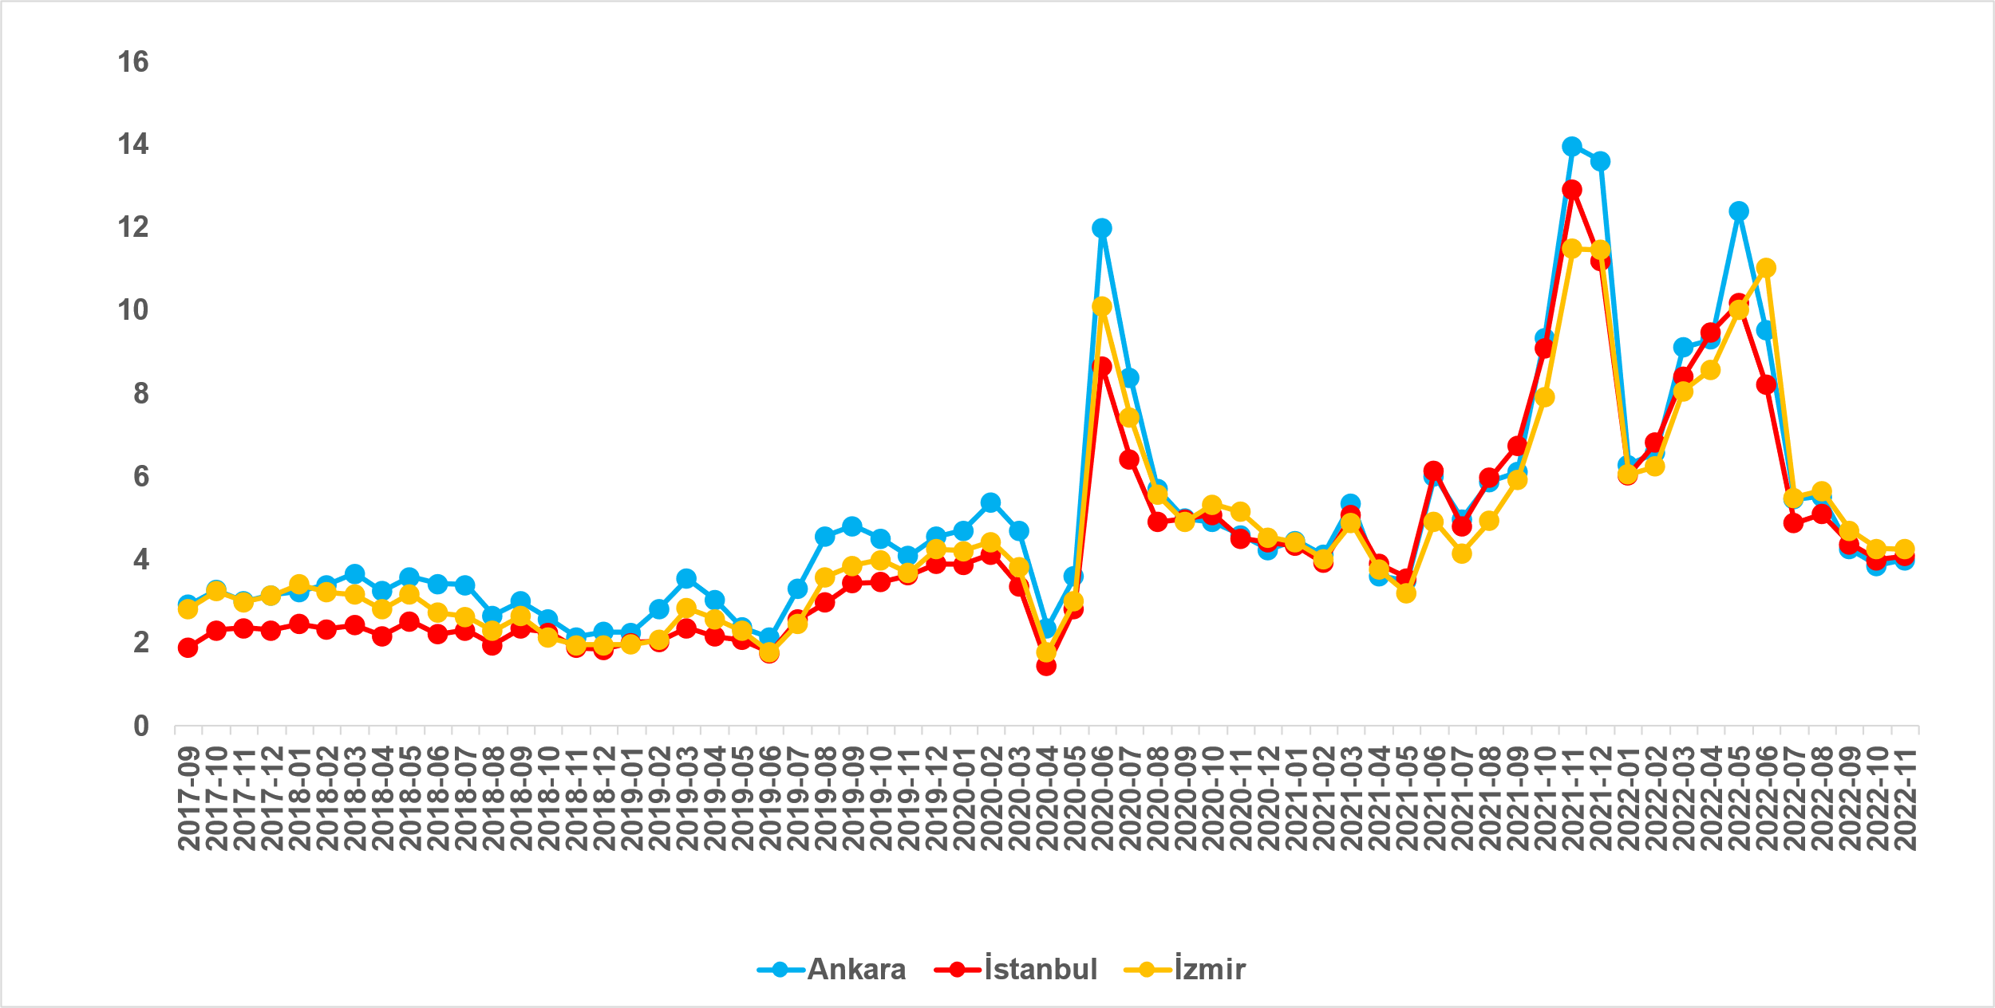
Kaynak: sahibinden.com, Betam
Üç büyük ildeki satılan konut sayısında artış
Şekil 10 üç büyük ildeki satılık konut ilan sayısını ve satılan konut sayısını göstermektedir. Satılık konut ilan sayısı İstanbul’da ve Ankara’da bir miktar azalırken İzmir’de arttığı görülmektedir. Satılık konut sayısı geçen aya kıyasla İstanbul'da yüzde 0,6 (218.571’den 217.189’a), Ankara'da yüzde 0,3 (75.833’ten 75.622’ye) düşmüş, İzmir'de ise yüzde 1,1 (54.238’den 54.824’e) yükselmiştir. Öte yandan, satılan konut sayısı üç büyükşehirde artmıştır. Satılan konut sayısı bir önceki aya göre İstanbul'da yüzde 2 (8.711’den 8.889’a), Ankara’da yüzde 3,1 (2.922’den 3.014’e), İzmir’de ise yüzde 0,7 (2.311’den 2.327’ye) artmıştır.

Şekil 10: Üç büyük ildeki satılan ve satılık konut sayısı (Bin adet)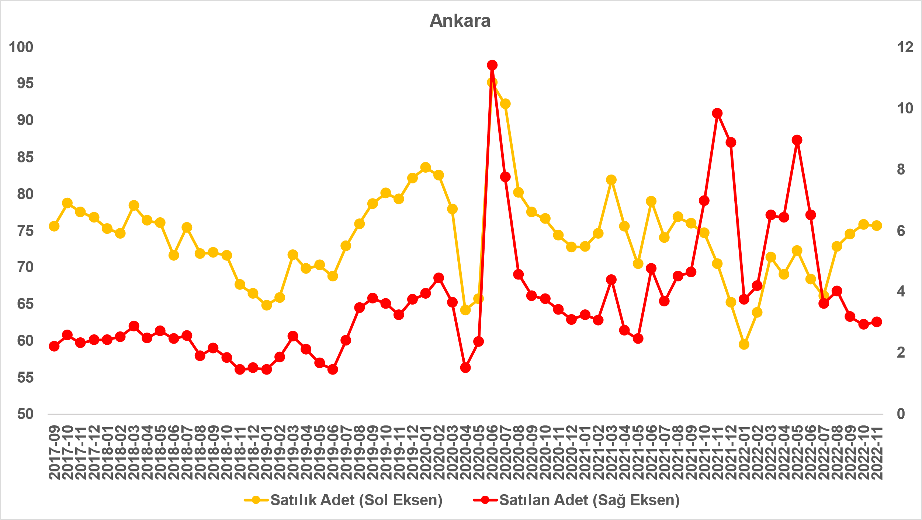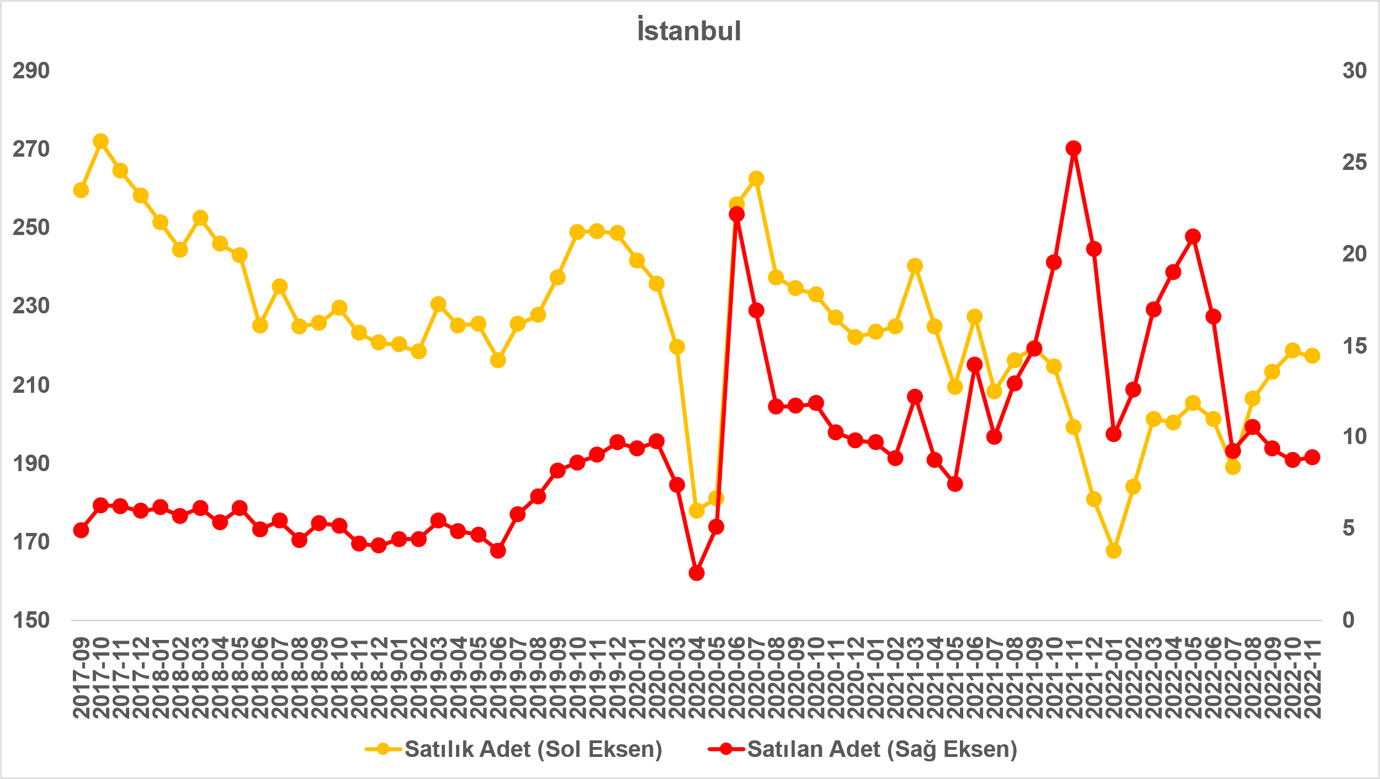

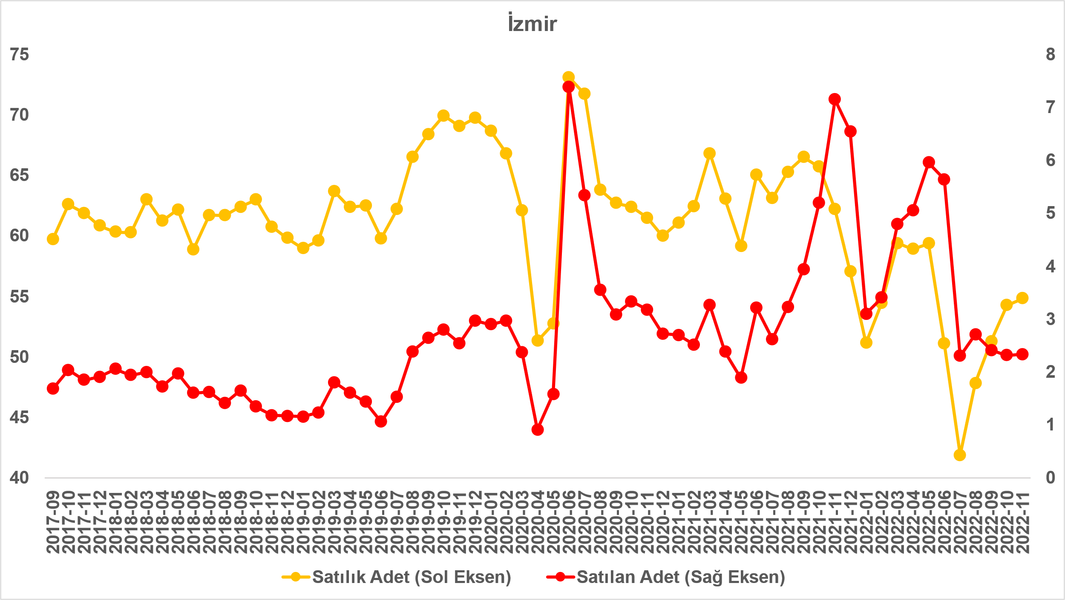
Kaynak: sahibinden.com, Betam

- Kapatılan ilanların yaşam sürelerine göre analiz
Satılık konutların kapatılan ilan yaşı uzadı
Satılık konut kapatılan ilan yaşı ilgili ayda kullanıcı tarafından kapatılan satılık konut ilanlarının yayında kalma sürelerini toplar ve o ay kullanıcı tarafından kapatılan tekil ilan sayısına böler. Dolayısıyla bu sayı bir ilanın ortalama kaç gün yayında kaldığını göstermektedir. Satılık konut kapatılan ilan yaşı, satılmak istenen konutların ne kadar kolay ya da zor satıldığının bir diğer ölçütü olarak düşünülmelidir. Bu göstergenin artması konutların daha uzun süre ilanda kaldıklarını ve daha zor ya da yavaş satıldıklarına işaret ederken tersi durumda da konutların daha kolay ya da hızlı satıldıklarını göstermektedir.

Kapatılan ilan yaşı ülke genelinde ve üç büyük ilde yükselmiştir (Şekil 11). Önceki aya kıyasla kapatılan ilan yaşı Türkiye genelinde 4,1 gün, İstanbul’da 3,6 gün, Ankara’da 5 gün, İzmir’de ise 2,6 gün uzamıştır. Son verilere göre kapatılan ilan yaşı ülke genelinde 50,2, İstanbul’da 52,2, Ankara’da 45,5 ve İzmir’de 52,5 gün olmuştur. İlan yaşının Türkiye genelinde ve üç büyük ilde Haziran ayından bu yana uzamakta olduğuna dikkat çekmek isteriz.

Şekil 11: Türkiye genelinde ve üç büyük ildeki satılık konut kapatılan ilan yaşı (Gün)
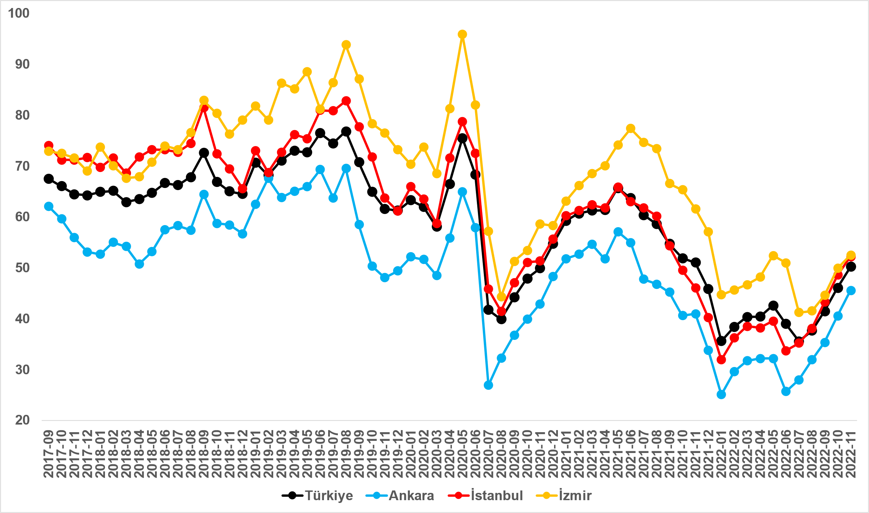
Kaynak: sahibinden.com, Betam

Büyük şehirlerde kapatılan ilan yaşı uzadı
Tablo 3, kapatılan ilan yaşındaki değişimin en yüksek ve en düşük olduğu 10 ili göstermektedir. Kasım’da bütün büyükşehirlerde kapatılan ilan yaşı uzamıştır. Kapatılan ilan yaşının en az arttığı iller: Eskişehir (1,6 gün), Diyarbakır (1,9 gün), Adana (2,1 gün), İzmir (2,6 gün) ve Malatya’dır (3,1 gün). Kapatılan ilan yaşının en çok arttığı iller: Kayseri (6,2 gün), Bursa (6,6 gün), Aydın (7,4 gün), Konya (7,7 gün), Trabzon’dur (8,6 gün). Kapatılan ilan yaşında son aylarda gözlemlenen yaygın artışların satılık konut piyasasında durgunlaşma emaresi olarak yorumlanması mümkündür.

Tablo 3: Bir önceki aya göre satılık konut kapatılan ilan yaşının en az ve en çok arttığı iller – Kasım 2022
İller | Satılık Konut Kapanan İlan Yaşı, Ekim 2022 | Satılık Konut Kapanan İlan Yaşı, Kasım 2022 | Aylık Değişim (Gün)
Türkiye Ortalaması | 46,0 | 50,2 | 4,1
Eskişehir | 49,7 | 51,3 | 1,6
Diyarbakır | 30,2 | 32,1 | 1,9
Adana | 37,7 | 39,8 | 2,1
İzmir | 49,8 | 52,5 | 2,6
Malatya | 36,2 | 39,3 | 3,1
Kayseri | 39,6 | 45,8 | 6,2
Bursa | 44,2 | 50,8 | 6,6
Aydın | 44,5 | 51,9 | 7,4
Konya | 40,5 | 48,2 | 7,7
Trabzon | 62,7 | 71,3 | 8,6
Kaynak: sahibinden.com, Betam

III-Kira çarpanı

Bu ayki raporumuzun özgün konu bölümünde ülke genelindeki ve üç büyük ildeki kira çarpanları incelenmektedir. Satış fiyatları itibarıyla konutların değerlerini yıllık kira gelirlerine oranlayarak hesaplanan ve “kira çarpanı” olarak adlandırılan gösterge konut yatırımlarının ne kadar sürede geri dönüş sağlayacağını ölçmek için kullanılmaktadır. Diğer bir ifadeyle, kira çarpanı mevcut koşullarda bir konut için ödenen tutarın kira gelirleriyle kaç yılda geri kazanılacağını gösterir. Bu oranın yüksek çıkması konut yatırımlarında geri dönüş süresinin uzun olduğunu (konutların göreli olarak pahalı olduğunu), düşük çıkması ise konut yatırımlarında kısa sürede geri dönüş sağlanacağını (konutların göreli olarak ucuz olduğunu) göstermektedir. Dünya ölçeğinde özellikle büyük kentlerde yakından takip edilen bu gösterge, konut sektöründe yatırımların cazibesinin yapısal bir ölçüsü olarak kabul edilir. Bir bakıma kira çarpanı nereden ev almalı sorusuna yatırım getirisi itibarıyla yanıt teşkil etmektedir. Kısa ve orta vadede oldukça istikralı olan bu oran kentten kente çok büyük farklılıklar sergileyebilmektedir. Bu bölümde kira çarpanın ülke genelinde ve üç büyük ilde son dört yıl içinde aldığı değerler karşılaştırmalı olarak ele alınmaktadır.

Şekil 12’de ülke genelinde konut değeri/yıllık kira geliri oranı ile ifade edilen kira çarpanının seyri gösterilmektedir. Ülke genelindeki kira çarpanı illerin kira çarpanları için bir referans seviyesi oluşturduğundan ve genel eğilim hakkında bir fikir verdiğinden kullanılmıştır.

Son olarak 2022 Haziran raporumuzda incelediğimiz kira çarpanı geçmiş yıllardaki mevsimsel dalgalanma seyriyle uyumlu olarak Eylül’e kadar yükselmiştir. 2022 Mayıs’ta 16,1 olan kira çarpanı Eylül’de 19,8’e yükselmiştir. Ancak, geçtiğimiz iki ayda bu göstergenin bir miktar düştüğü görülmektedir. Bu düşüşün sebebi kira fiyatlarının bu dönemde satış fiyatlarına kıyasla daha hızlı artmış olmasıdır. Nitekim, Eylül-Kasım arasında kira fiyatları yüzde 15,9 artarken satış fiyatları yüzde 9,5 artmıştır. 2022 Kasım’da ülke genelindeki kira çarpanı 18,7’dir.

Şekil 12: Ülke genelindeki kira çarpanı
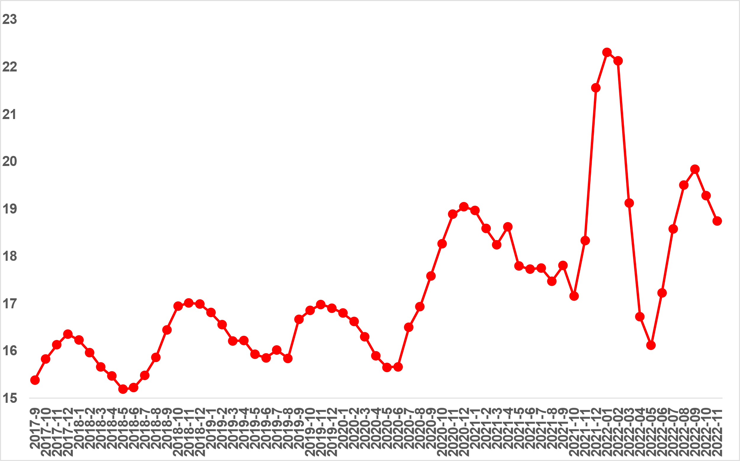
Kaynak: sahibinden.com, Betam

Şekil 13 üç büyük ildeki kira çarpanını göstermektedir. Kira çarpanı en son Mayıs raporunda incelediğimizden sonra Ağustos’a kadar İstanbul’da ve İzmir’de düşerken Ankara’da belirgin bir oranda değişmemiştir. Ancak, Ağustos’tan bu yana kira çarpanı Ankara’da ve İzmir’de artarken İstanbul’da düşmüştür. Kasım verilerine göre kira çarpanı İstanbul’da 19,7 yıl, Ankara’da 18,4 yıl, İzmir’de ise 21,9 yıl olmuştur.
Şekil 13: Üç büyük ildeki kira çarpanı
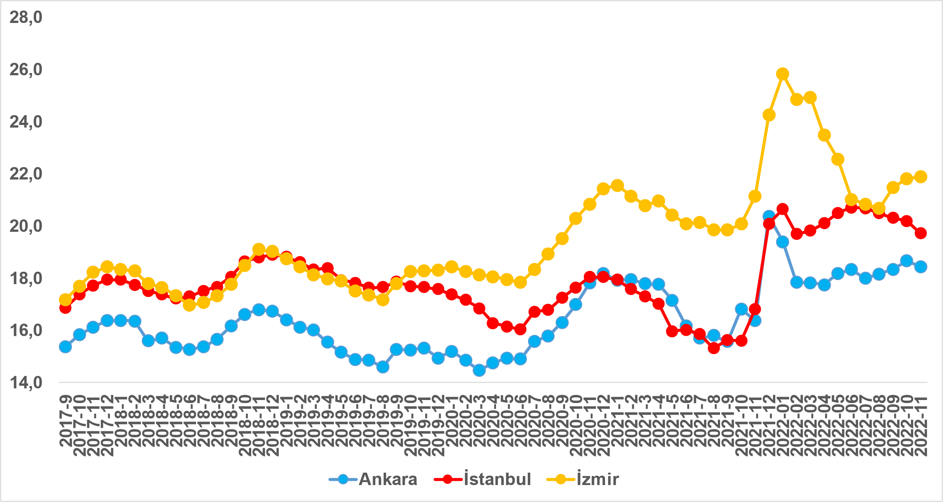
Kaynak: sahibinden.com, Betam

Açıklamalar kutusu
Gösterge | Açıklama
Konut tipi | İlgili kırılımlarda (yıl - ay) satılık konut ve kiralık konut kategorilerinde her il için metrekare fiyatları ucuzdan pahalıya doğru sıralanarak ilk %20 ucuz konut; son %20 lüks konut olarak belirlenmiştir.
Satılık m² fiyat | Emlak Endeksinden üretilmektedir:  Tabakalanmış Ortanca Fiyat yöntem uygulanmaktadır.  Öncesinde uç değer temizliği de yapılmaktadır. Hatalı girilen ilan fiyatları temizlenmektedir. (Hem fiyat hem metrekare datası üzerinden temizlik yapılmaktadır.)
Satılık adet | Ayın herhangi bir günü yayında olan tüm satılık konut ilanları sayısıdır.  İlan sayıları tekilleştirilmiştir.
Satılan/Top. Satılık | Pay:(Satılık) Kullanıcının kendi isteği ile o ay kapatılan ilan sayısı * (1- o ayki satılık konut kategorisindeki “ilan satmaktan vazgeçtim yüzdesi”)  Not: Otomatik kapatılan ilanlar (süresi dolan) dahil edilmemiştir. Kullanıcının kapattığı ilanlarda ise kullanıcılara ilanı neden kapattıklarına ilişkin bir anket yapılmaktadır. Bu anketin cevapları “sahibinden.com aracılığı ile sattım”, “sahibinden.com dışında sattım” ve “satmaktan vazgeçtim”dir. Bu ankete cevaplayanların sayısından “satmaktan vazgeçtim” seçilmiş olanlar düşülmüştür. Burada elde edilen sayı satılan konut sayısının bir göstergesi olmaktadır.  Payda: Ayın herhangi bir günü yayında olan tüm satılık konut ilanları sayılmaktadır.
Satılık konut -Kapatılan ilan yaşı (gün) | İlgili ayda kullanıcı tarafından kapatılmış satılık konut ilanlarının (hala kapalı olmalı) yayında kaldığı gün sayısı toplamı/ tekil ilan sayısı (kullanıcı tarafından kapatılan). Örneklem oluşturulurken “çeyrekler arası açıklık” yöntemi kullanılmaktadır.

İşbu rapor; sahibinden.com’da Emlak kategorisindeki ilan verenlerin ilanlarda belirttiği bilgilere dayanarak, Bahçeşehir Üniversitesi Ekonomik ve Toplumsal Araştırmalar Merkezi – Betam ile yapılan işbirliği sonucunda hazırlanmıştır. Rapor içeriğinin doğruluğu ve güncelliği konusunda sahibinden.com’un ve BETAM’ın herhangi bir sorumluluğu bulunmamaktadır.

Arama sayılarına ait veri 2020 Şubat ayından itibaren mevcut olduğundan talep göstergesi bu tarihten sonraki dönemde hesaplanmıştır.
Detaylar için açıklama kutusuna bakınız.
Ayrıntılı açıklama için kutu açıklamalara bakınız.

